Asignatura: Ciencias Naturales   
Profesora: Alejandra Garrido  
Curso: 4º básico



Corporación Educacional Colegio “Sao Paulo”  
 Placilla 333, Estación Central  
 Unidad Técnico Pedagógica

Tarea con nota acumulativa

*Aprendo 29*

“Interacción entre seres vivos y no vivos”

La vida de un ecosistema

¿Sabías qué?

El ecosistema es u lugar donde viven muchos seres vivos; se reproducen, se alimentan, crecen y mueren. Todos los ecosistemas son parecidos. Necesitan una fuente de energía que, fluyendo a través de los distintos componentes del ecosistema, mantienen la vida y movilizan el agua, los minerales y otros componentes físicos del ecosistema. La fuente primera y principal de energía es el Sol. Cuando se altera el equilibrio del ecosistema su funcionamiento nos afecta. Es por esto que el hombre está llamado a proteger y cuidar su medio ambiente, para que todos los organismos puedan existir en forma adecuada en su medio natural.

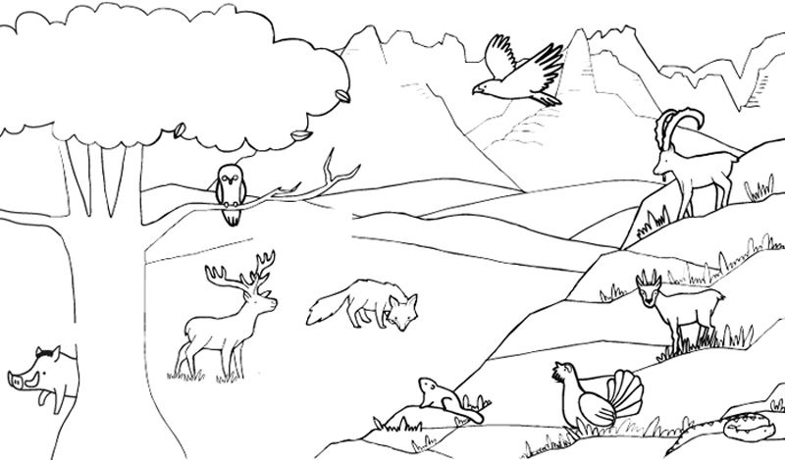Observa la imagen:

1.- Identifica los elementos de este ecosistema.

Con vida:

Sin vida:

2.- Dibuja un ecosistema que tu conozcas, por ejemplo, un bosque.

¿Cómo es este ecosistema? Descríbelo

¿Qué seres vivos puedes encontrar ahí? Nómbralos